Юный краевед – 2016. Вопросы 5-9 класс.
№ | Вопросы тестовые
1. | Какое растение НЕ встречается в Костромской области?  А) Кедр короткохвойный  Б) Лиственница русская  В) Клён ясенелистный  Г) Тополь дрожащий
2. | Кто из данных водных животных НЕ обитает в водоёмах нашей области?  А) Водяной ослик  Б) Водяная крыса  В) Водяной скорпион  Г) Водяной уж
3 | Какой из данных грибов наших лесов является съедобным?  А) Валуй  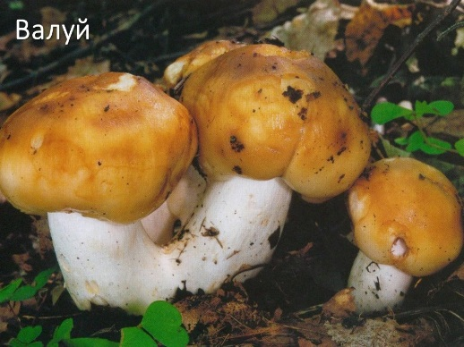  Б) Сатанинский гриб  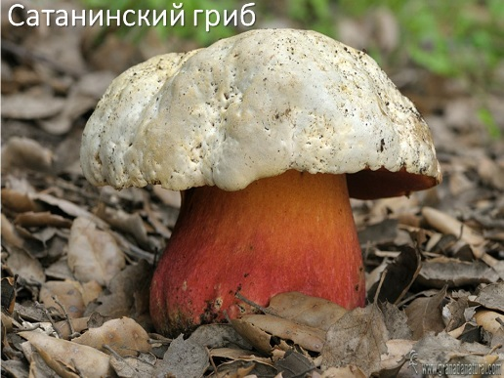  В) Опенок серно-желтый  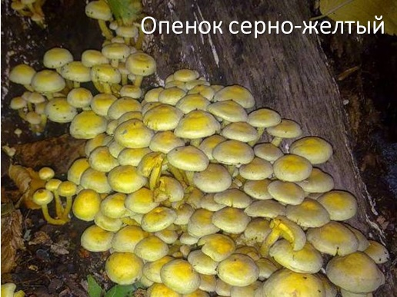  Г) Сыроежка жгуче-едкая  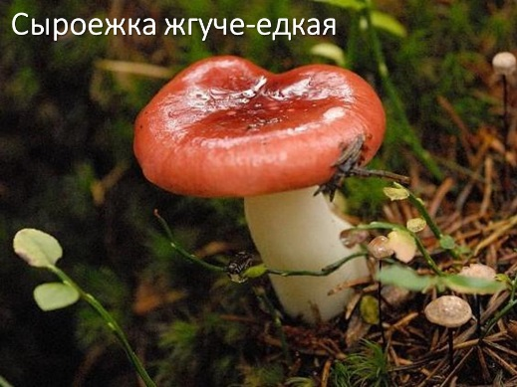
4. | Какой вид полезных ископаемых добывают в Костромской области в промышленных масштабах?  А) Известняк  Б) Сапропель  В) Поваренная соль  Г) Фосфориты
5. | Укажите официально принятое название Сусанинского болота.  А) Домнинское.  Б) Тёмное  В) Исуповское  Г) Змеиное
6. | В состав какого уезда Костромской губернии входили земли современного Шарьинского района?  А) Кологривского  Б) Ветлужского  В) Галичского  Г) Кинешемского
7. | Вам представлены кадры из знаменитых кинокартин. Какая из них снималась в Костроме?  А) Вокзал для двоих  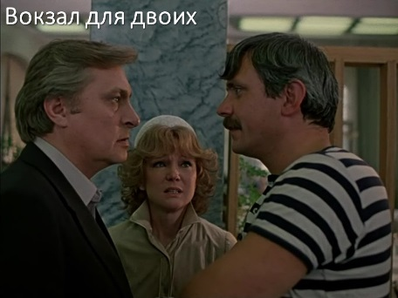  Б) Жестокий романс  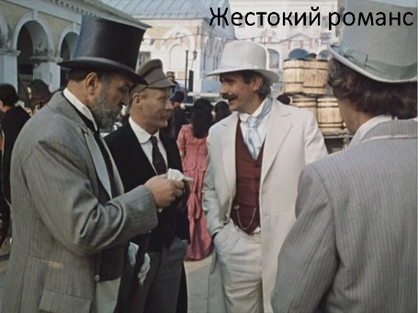  В) Статский советник  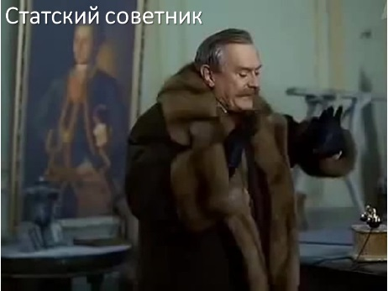  Г) Утомлённые солнцем  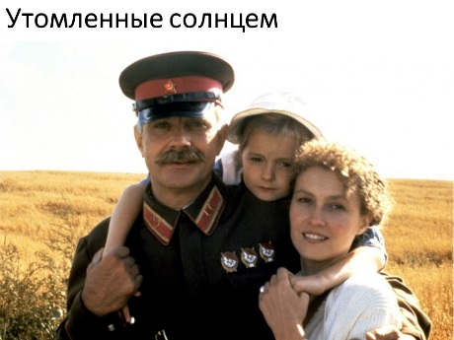
8. | Кто является автором более 20 пьес и 6 киносценариев, в том числе фильма «Летят журавли», основанного на пьесы «Вечно живые. Некоторое время жил и учился в Костроме.  А) В. Шапошников  Б) М. Калатозов  В) С. Максимов  Г) В. Розов
9. | На языке Меря поселок Поназырево означает:  А) Малорослый, но толстый  Б) Маленький, да удаленький  В) Маленький, но сильный  Г) Малорослый, но худой
10. | Сегодня в составе области выделяют 24 муниципальных района. Как назывались аналогичные административно-территориальные единицы, на которые в XIX веке делилась Костромская губерния и сколько их было?  А) на уезды, 12  Б) на провинции, 8  В) на осады, 28  Г) на земства, 42
11. | Какой промысел никогда НЕ был характерен для Костромской области?  А) Бортничество  Б) Добыча пушнины  В) Сбор ягод и грибов  Г) Все три промысла встречались в области
12. | Коллекция насекомых этого естествоиспытателя представлена в экспозиции Музея природы Костромской области. Его имя -  А) Максимилиан Адольфович Вейденбаум  Б) Анатолий Есперович Жадовскийо  В) Иван Михайлович Рубинский  Г) Петр Игнатьевич Белозёров
Творческие задания.
Дайте развёрнутый ответ на вопрос (не более 2500 знаков)
1. | Перечислите известные Вам виды НЕ карповых рыб, обитающих в водоемах нашей области. К каким семействам они относятся?
2. | Жители и Костромской и Ивановской областей считают режиссера Тарковского земляком. В чем причина?

